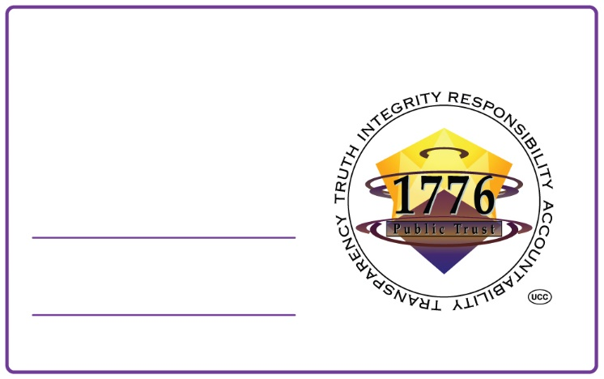
UNIVERSAL PASS
УНІВЕРСАЛЬНИЙ ПАСПОРТ
DOAI-UP-LM-IAM-SZB-01011986
ПОПЕРЕДНЬО СХВАЛЕНИЙ,
АВОРИЗОВАНИЙ
та СПЛАЧЕНИЙ
PRE-APPROVED, PRE-AUTHORIZED
and PREPAID
IAM-SZB-01011986

Я Є Абсолютний і Вічний!

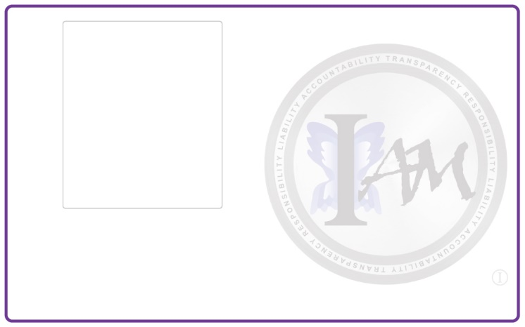
вілена вічна сутность, перевтілен
в тіло
жінки
eternal essence embodied
and domicil in the living body of
female
сприймається також як
Видано відповідно до та регулюється
Я Є
also perceived as
svetlana ziva bilna
света жива вільна
Issued pursuant to and
Governed by I AM
18.02.2023

виданий в день, issued on

IAM-XXX-01011986
XXX перші початкові літери вашого імені
01011986 дата народження

